1) Avant la lecture du dossier, répondez à ces quelques questions.
Activité 1 Page 1
Support pédagogique du JDE N° 1245
du vendredi 6 octobre 2017

Dossier : LA SOLIDARITÉ

Pour vous, qu’est-ce que la solidarité ? Écrivez votre définition. ………………………………………………….
……………………………………………………………………………………………………………………………………………………..
Écrivez la définition du dictionnaire. …………………………………………………………………………………………….
……………………………………………………………………………………………………………………………………………………..
Citez trois gestes ou actions qui vous semblent solidaires. …………………………………………………………..
……………………………………………………………………………………………………………………………………………………..
Citez trois gestes ou actions qui vous semblent non solidaires. ……………………………………………………
……………………………………………………………………………………………………………………………………………………..

2) Au sommaire du dossier en page 1, des grands thèmes sont cités. Écrivez-les.

Page 2 : ………………………………………………………………………………………………………………………………………..
Page 3 : ………………………………………………………………………………………………………………………………………..
Toutes les pages : …………………………………………………………………………………………………………………………

3) Avec vos mots, expliquez les deux titres d’articles de la page 1.

« Ensemble, on est plus forts »
……………………………………………………………………………………………………………………………………………………..
……………………………………………………………………………………………………………………………………………………..
……………………………………………………………………………………………………………………………………………………..
« La solidarité se vit en classe »
……………………………………………………………………………………………………………………………………………………..
……………………………………………………………………………………………………………………………………………………..
……………………………………………………………………………………………………………………………………………………..

Lisez la première page et recherchez dans la grille les mots suivants.
Activité 2 Page 1

solidarité – ensemble – partage – entraide – projet – action – accueil – sociologue – force – citoyen – difficulté – encouragement – générosité – union – soutien – justice – rencontre – échange

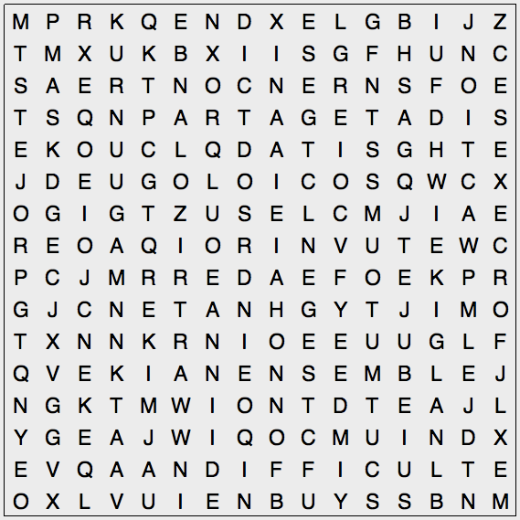

1) Avant la lecture de l’article, répondez avec vos mots à la question du titre : « Pourquoi est-on solidaires ? ».
Activité 3 Page 2 : Pourquoi est-on solidaires ?
……………………………………………………………………………………………………………………………………………………..
……………………………………………………………………………………………………………………………………………………..
……………………………………………………………………………………………………………………………………………………..

2) Sans l’article, reliez les questions de l’interview aux réponses données. Vérifiez avec votre JDE.

Qu’est-ce qui déclenche une action solidaire ? | • |  | • | Une définition générale pourrait être : unir les efforts, les forces, les ressources dont on dispose, pour faire quelque chose…
La solidarité est toujours positive, généreuse, pour faire le bien ? | • |  | • | On peut l’imaginer, mais il ne tiendrait pas cinq minutes. Les voisins le détruiraient. L’histoire est pleine d’exemples de sociétés qui n’ont pas su s’unir pour se défendre face à un ennemi.
La solidarité peut aussi être altruiste : on aide l’autre qui manque de quelque chose… | • |  | • | Il y a toujours un manque, un bien dont on est privés, ou dont on craint d’être privé. On doit trouver ça injuste, anormal, frustrant, scandaleux. Ce dont on est privé doit aussi être culturellement légitime…
Qu’est-ce que la solidarité ? | • |  | • | Oui, bien sûr. Beaucoup d’actions collectives aujourd’hui sont menées par des gens qui ne sont pas privés eux-mêmes. La plupart des gens qui se battent pour que les immigrés soient mieux accueillis ne sont pas eux-mêmes immigrés.
Pourrait-on imaginer un monde ou une société sans solidarité ? | • |  | • | Non, non, non. Il peut y avoir de la solidarité pour expulser les Juifs, pour dénoncer, collaborer avec l’ennemi…
Les formes de solidarité ont-elles évolué ? | • |  | • | Non. Je pense que c’est très faux. Les gens d’aujourd’hui se battent pour d’autres raisons qu’hier, mais ils ne sont pas moins solidaires….
Certaines personnes disent qu’on est plus égoïstes, aujourd’hui. C’est ce que vous observez dans vos études ? | • |  | • | Oui. Chaque enjeu réclame des stratégies de lutte différentes. Les moyens d’action ont changé, les causes se sont multipliées. La mondialisation des problèmes implique la mondialisation des solidarités.
Activité 4 Page 2 : Et vous ?
1) Répondez aux questions posées par les journalistes. Exprimez votre opinion.

Faites-vous parfois ou souvent preuve de solidarité ? ………………………….
Comment ? ………………………………………………………………………………………………………………………………….
……………………………………………………………………………………………………………………………………………………..
Participez-vous à une action solidaire ? ………………………….
Si oui, laquelle ? …………………………………………………………………………………………………………………………..
……………………………………………………………………………………………………………………………………………………..
Avez-vous déjà proposé de l’aide à quelqu’un ? …………………………..
Si oui, comment ? ………………………………………………………………………………………………………………………..
……………………………………………………………………………………………………………………………………………………..
Avez-vous déjà bénéficié du soutien des autres ? …………………………..
Si oui, comment ? ………………………………………………………………………………………………………………………..
……………………………………………………………………………………………………………………………………………………..
La solidarité, qu’est-ce que cela fait naitre en vous comme sentiments ? …………………………………….
……………………………………………………………………………………………………………………………………………………..
……………………………………………………………………………………………………………………………………………………..
Qu’est-ce que la solidarité apporte à celui qui donne ? ………………………………………………………………..
……………………………………………………………………………………………………………………………………………………..
……………………………………………………………………………………………………………………………………………………..
Qu’est-ce que la solidarité apporte à celui qui reçoit ? …………………………………………………………………
……………………………………………………………………………………………………………………………………………………..
……………………………………………………………………………………………………………………………………………………..
Qu’est-ce que la solidarité apporte à celui qui observe ? ……………………………………………………………..
……………………………………………………………………………………………………………………………………………………..
……………………………………………………………………………………………………………………………………………………..

2) Au sein de la classe ou dans l’école, serait-il possible de mettre en route un projet de solidarité ? Qu’en pensez-vous ? Expliquez vos idées.

……………………………………………………………………………………………………………………………………………………..
……………………………………………………………………………………………………………………………………………………..
……………………………………………………………………………………………………………………………………………………..
……………………………………………………………………………………………………………………………………………………..
……………………………………………………………………………………………………………………………………………………..
Activité 5 Toutes les pages
Sans le journal, reliez les photos à leur légende. Vérifiez avec votre JDE.

 | • |  | • | Accueillir un nouvel élève, s’entraider pour trouver des réponses, aider un copain dans la difficulté, partager, soutenir…
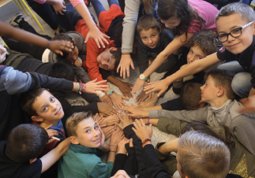 | • |  | • | L’Oustaou, restaurant solidaire à Ixelles, propose de la cuisine à base d’aliments locaux, bio et de saison.
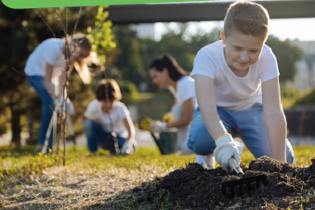 | • |  | • | Albert lit des livres pour aveugles depuis presque 15 ans.
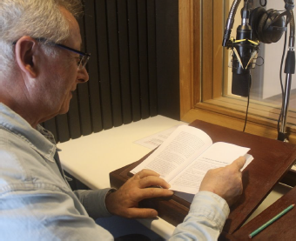 | • |  | • | S’entraider, pour être plus forts mais aussi pour ne pas laisser de côté celui qui a moins de chance…
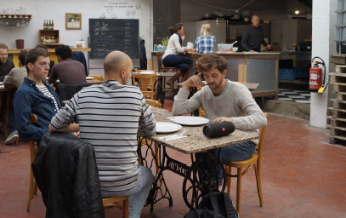 | • |  | • | Vivre sans solidarité est impossible…
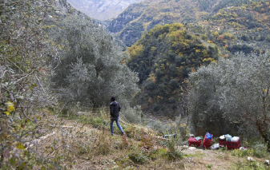 | • |  | • | Cédric Herrou veut aider les migrants à éviter les risques de la traversée de la frontière dans cette zone dangereuse. Il les loge, les nourrit et les aide avec d’autres habitants de sa région.

2) Pour chaque photo, expliquez le geste ou l’action solidaire qui est véhiculé et recherchez une autre légende en une phrase qui pourrait convenir.

Activité 6 Toutes les pages
Dans les quatre pages du dossier, vous trouverez des témoignages d’enfants de votre âge. Complétez le tableau en écrivant le nom et l’âge de chacun et en notant ce qu’est pour lui « la solidarité ».

 | Nom(s) | Âge(s) | Ce qu’est la solidarité !
 | ……………………… | …………… | ………………………………………………………………  ………………………………………………………………  ………………………………………………………………  ………………………………………………………………
 | ………………………  ……………………… | ……………  …………… | ………………………………………………………………  ………………………………………………………………  ………………………………………………………………  ………………………………………………………………
 | ………………………  ……………………… | ……………  …………… | ………………………………………………………………  ………………………………………………………………  ………………………………………………………………  ………………………………………………………………
 | ……………………… | …………… | ………………………………………………………………  ………………………………………………………………  ………………………………………………………………  ………………………………………………………………
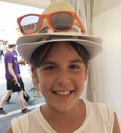 | ……………………… | …………… | ………………………………………………………………  ………………………………………………………………  ………………………………………………………………  ………………………………………………………………
 | Thibault | …………… | ………………………………………………………………  ………………………………………………………………  ………………………………………………………………  ………………………………………………………………
Activité 7 Page 4 : Jusqu’à enfreindre les lois
1) Après la lecture de l’article, répondez aux questions.

De qui parle-t-on dans cet article ? ………………………………………
Quel âge a-t-il ? ……………………………..
Quel est son métier ? ………………………………………….
Où habite-t-il et quelle est la frontière concernée ?
Comment s’appelle l’association dont il s’occupe ? …………………………………………………
Quelle est l’action solidaire qu’il défend ? ………………………………………………………………………………
…………………………………………………………………………………………………………………………………………………….
Enfreindre la loi… Que dit cette loi ? ……………………………………………………………………………………………
…………………………………………………………………………………………………………………………………………………….
Que met en place l’association pour venir en aide aux migrants ? ………………………………………………
…………………………………………………………………………………………………………………………………………………….
…………………………………………………………………………………………………………………………………………………….

2) Certaines personnes trouvent l’action de Cédric Herrou héroïque, d’autres la trouvent inacceptable. Qu’en pensez-vous ? Débattez-en en classe ? Expliquez votre point de vue sans juger l’avis des autres.

Sur une feuille, imaginez un dessin ou un logo qui représente « la solidarité ». Inscrivez en dessous une phrase qui la caractérise.
Activité 8 Toutes les pages

Pour moi, la solidarité c’est….

Corrigé disponible sur simple demande auprès de votre consultant régional ou via l’adresse suivante : benedicte.lemercier@lejde.be (merci de préciser le nom et le CP de votre école).

Support pédagogique réalisé par Geneviève Boulanger

JDE – Route de Hannut 38 – 5004 Bouge
Tél. : 081/24 89 86 – Fax : 081/23 12 62 – E-mail : redaction@lejde.be

